
TRABAJO PRACTICO DE EDUCACION FISICA
. Presentar el siguiente trabajo impreso y en carpeta
. Fecha de presentación 15-6-2022
. Caratula:
Título: Trabajo practico de Educación Física
Colegio:
Tema: Handball
Nombre y apellido:Luz Malena Cornejo,Camila Gomez y Nayeli Reus.
Curso:6° División:”A”
Trimestre: 2°
Profesor/a:
Año: 2022
Lea el reglamento de handball y Responda el Siguiente Cuestionario
1_Dibuje y marque las medidas de la cancha

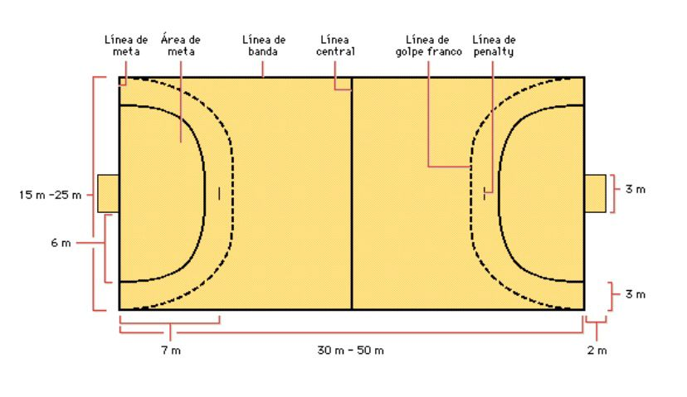

2_ ¿Cuantos cambios se puede realizar durante un partido?
Se pueden cambiar las veces que el equipo quiera o necesite, son ilimitados.
3_ ¿Cuándo se considera una falta antideportiva?
Una falta personal es producida por un error defensivo de un jugador.
4_ ¿Cuánto dura un partido?
Para equipos masculinos y femeninos de más de 18 años, la duración del partido es de dos tiempos de 30 minutos con 10 minutos de descanso. La duración del partido para equipos de edades inferiores a 16 añoses de 2x25 minutos si tienen de 16 a 12 años y de 2x20 minutos de 8 a 12 años, en ambos casos con un descanso de 10 minutos. Para “minis” (jugadores menores de 8 años), la duración del partido es de 2x10 ó 2x15 minutos, con un descanso de 10 minutos.
5_ ¿El arquero puede tomar la pelota cuando está fuera de la zona del área?
No, El arquero debe esperar a que entre a su área algún jugador se la pase.
6_ ¿Cuándo se considera penal?
Se cobra un penal cuando el integrante de uno de los equipos ha cometido una falta se cobra desde 7 m, de la línea de cobre.
7_ ¿Cuantos pasos puedo realizar con la pelota en la mano?
Se pueden realizar 3 pasos máximo con la pelota picando.
8_Explique brevemente la regla 17: Sanciones Disciplinarias (seleccione las que
considere más importantes)
Puede sancionarse con amonestación:
a) En caso de infracciones en el comportamiento con el contrario . Debe sancionarse con amonestación
b) En caso de infracciones en el comportamiento con el contrario a sancionar progresivamente . Comportamiento antirreglamentario con motivo de la ejecución de un saque o lanzamiento del equipo contrario.
d) Actitud antideportiva de los jugadores o de los oficiales
La amonestación se comunica al jugador u oficial infractor y al anotadorcronometrador mostrando una tarjeta amarilla.
9_ ¿cuántos jugadores integran un equipo de handball?
14, 7 jugadores(6 jugadores y 1 arquero).
10_ ¿Qué cosas permite el arquero y que lo diferencia del resto de los jugadores?
El arquero en un partido de Handball tiene permitido: Tocar el balón con cualquier parte del cuerpo dentro del área de portería si es para defender el arco. Abandonar la portería sin tener el balón en sus manos y participar de cualquier otra jugada táctica fuera del área de portería.
11_ ¿Que jugador tiene permitido dirigirse verbalmente al árbitro para realizar algún reclamo?
Jugador seleccionado como oficial
Respuesta: Solo el jugador seleccionado como oficial tiene permitido dirigirse al arbitro.
12_Nombrar las Funciones que cumplen cada jugador (busque información)
ATAQUE:
CENTRAL: se sitúan en el centro del ataque, su función principal es la de dirigir el juego ofensivo, suelen ser rápidos e inteligentes.
LATERALES: se sitúan a ambos lados del central, suelen tener un potente lanzamiento exterior o bien un potente cambio de ritmo que les permite ganar en las fintas.
EXTREMOS: se sitúan en las esquinas del campo, su función es la de abrir espacios comenzando las fijaciones al impar y finalizar las jugadas desde 6 metros, suelen ser ágiles y con suspensión.
PIVOT: es el jugador que se sitúa entre la defensa del aquipo contrario con la intenciones de romper para crear espacios mediante bloqueos, suelen ser jugadores fuertes.
DEFENSA:
CENTRAL: se sitúan en el centro de la defensa, su misión es dirigir la defensa y estar atentos para ayudar a los laterales, suelen ser fuertes y grandes.
LATERALES: Se sitúan a los lados de los centrales, suelen ser jugadores algo más ágiles que los anteriores, aunque no tan robustos. Junto con los centrales suelen ser los jugadores que hacen la 2 ª oleada al contraataque.
EXTERIORES: Son los que se sitúan en los extremos de la defensa, suelen ser rápidos y son los encargados de correr la primera oleada del contraataque.
AVANZADO: suelen ser rápidos, su misión principal es incomodar la circulación del balón y si es posible cortar, cuando están en juego suelen ser la primera opción de contratque, ya que están más cerca del área contraria.
PORTERO: Es el jugador que se encarga de impedir que el balón entre en la portería, suelen ser altos, con reflejos y ágiles.

13_ ¿cuántas tarjetas utiliza el árbitro? Explique cada una de ellas
Las Tarjetas en el Hand Ball son 3: Tarjeta Roja, Tarjeta Azul y Tarjeta Amarilla.
La Tarjeta Roja, ser utiliza para descalificar a un jugador, ésta se utiliza cuando el jugador comete una infracción muy grtave contra su rival, teniendo una actitud antideportiva o agresiva.
La Tarjeta Amarilla, es una amonestación, la cual se utiliza una sola vez por jugador, maximo 3 veces por equipo.
La Tarjeta azul, es utilizada para sacar a un jugador del juego durante un tiempo de 5 minutos.
14_ ¿cómo se realiza el lanzamiento de los 7m?
El lanzamiento de 7 metros tiene que ser efectuado directamente hacia la portería y dentro de los tres segundos siguientes al toque de silbato del árbitro central. El jugador que ejecuta el lanzamiento de 7 metros no debe tocar ni franquear la línea de 7 metros antes de que el balón haya salido de su mano.
15_Explique el saque de banda
Saque de banda. El saque de banda es la manera de reanudar el juego que ha sido interrumpido al salir el balón en su totalidad fuera del terreno de juego por la línea de banda. Este debe efectuarse desde el punto por el cual salió la pelota. Nunca se puede meter un gol directamente de un saque de banda.
16_Nombre y explique los fundamentos del Handball. (Busque información)
El pase es solo uno de los fundamentos técnicos, también está el bote con sus respectivos tipos, la recepción del balón y la defensa y el ataque.
PASE: Existen los principios fundamentales del pase, los cuales deben efectuarse en dirección a la jugadora que esté más cerca o que demuestre estar en las mejores condiciones del espacio. No se debe mirar a la receptora a la hora de hacer el pase, ya que esto dará indicios a la contrincante y se perderá el efecto sorpresa.
BOTE: La jugadora que tenga el balón debe concentrarse en el campo de juego y no en el mismo, ya que pierde todo lo que pasa a su alrededor. Los tipos de botes son:
- Bote alto en progresión (oblicuo)
- Bote bajo protegido

RECEPCION DEL BALON
- La acción técnica está condicionada a como se recibe el balón. Si no es eficaz, la acción no se podrá llevar a cabo. Incluso está la posibilidad de que la contrincante agarre el balón y logre realizar un gol.
- Normalmente, los equipos que pierden, son los que tuvieron más fallas a la hora de recibir el balón. Para evitar este inconveniente, se debe tener en cuenta que la jugadora debe ofrecer la mejor posibilidad para recibir el balón y asegurar la posesión.
LA DEFENSA:
Tiene la finalidad de impedir las progresiones peligrosas de los atacantes.
EL ATQUE:
Se produce cuando algún componente del equipo está en posesión del balón.
17_Explique las gesto formas del árbitro ( busque información e imagen de cada gesto forma)
